**光大理财RPA项目**

**光正开户修改流程需求说明**

**信息科技部 RPA项目组**

记录更改历史

|  |  |  |  |  |  |  |
| --- | --- | --- | --- | --- | --- | --- |
| **序号** | **相关内容** | **版本** | **作者** | **审核人** | **更改日期** | **备 注** |
| 1 | 初始化 | 1.0 | 时爱家 |  | 2022年12月13日 |  |
| 2 |  |  |  |  |  |  |
| 3 |  |  |  |  |  |  |
| 4 |  |  |  |  |  |  |

|  |  |  |  |  |  |  |  |
| --- | --- | --- | --- | --- | --- | --- | --- |
| **RPA需求记录** | | | | | | | |
| **序号** | **需求部门** | **需求人** | **需求简述** | **任务频次** | **效率提升（人员和时间/h）** | **需求记录时间** | **上线时间** |
| 1. | 运营管理部 | 李潇 | 读取预先提供的文件信息，根据固定规则修改所有文件指定位置的信息，将全部文件保存至同一文件夹并压缩 | 每周4次 | 5min | 2022-12-12 | 2022-12-16 |

目录

1 流程概览 4

2 业务流程 5

2.1 业务流程图 5

2.2 业务流程描述 5

3 流程操作步骤详解 6

4 紧急预案 7

5 流程稳定性识别 7

6 确认意见 7

# 流程概览

*（必填项）*

*//说明流程要求和属性*

|  |  |  |
| --- | --- | --- |
| 序号 | 项目名 | 说明 |
|  | 流程描述 | 读取预先提供的文件信息，根据固定规则修改所有文件指定位置的信息，将全部文件保存至同一文件夹并压缩 |
|  | 性能要求 |  |
|  | 时间周期要求 | 无 |
|  | 锁屏要求 | 无 |
|  | 日志要求 | 无 |
|  | 录屏要求 | 无 |
|  | 涉及系统 | Excel |
|  | 涉及软件 |  |
|  | 流程所属者 |  |
|  | 其他要求 |  |
|  | 运行消息通知 | 钉钉或邮件等方式确定格式和联系人 |

# 业务流程

## 业务流程图

*（必填项，能更加直观了解业务流程操作）*

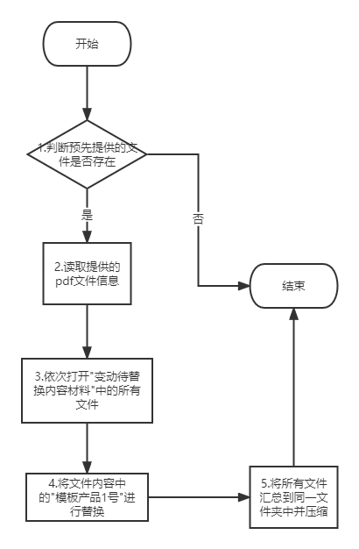

## 业务流程描述

*（必填项，简要说明流程场景，业务流程图做描述补充）*

1.判断预先提供文件是否存在，不存在则流程结束

2.读取” D:\RPA\运营_光正开户修改\变动待替换原件材料”中包含” 结果通知书”的 pdf文件内容

3.分别打开” D:\RPA\运营_光正开户修改\变动待替换内容材料”中的所有文件

4.替换关键字” 模板产品1号”,并另存为” D:\RPA\运营_光正开户修改\已完成\光证开户-XXX”中

4.将所有文件移动到” D:\RPA\运营_光正开户修改\已完成\光证开户-XXX”并进行压缩

# 流程操作步骤详解

*（“流程操作步骤描述”为必填项，“截图”是非必填项，但“截图”是对“流程操作步骤描述”最为详细的说明，建议是附截图，如有录屏可以保留作为需求说明的补充）*

*//详细记录人工操作时，流程操作步骤。*

*//注意：当流程操作步骤出现容易歧义的内容时，应在流程操作步骤描述中详细举例说明操作步骤逻辑*

|  |  |  |
| --- | --- | --- |
| 步骤 | 流程操作步骤描述 | 截图 |
|  | 判断预先提供的文件是否存在 |  |
|  | 读取提供的pdf文件信息 |  |
|  | 依次打开"变动待替换内容材料"中的所有文件 |  |
|  | 将文件内容中的"模板产品1号"进行替换 |  |
|  | 将所有文件汇总到同一文件夹中并压缩 | 略 |

# 紧急预案

*（必填项）*

*//对人工操作的流程，可能出现机器人由于不可抗拒原因导致无法运行后，进行人为处理方法；*

如发生机器人无法使用的情况，恢复原人工制作开户材料的方式，效率有所降低，不会影响实际业务展业

# 流程稳定性识别

*（必填项）*

*//对人工操作的流程，可能出现的不稳定性进行识别，比如：从1-2步会出现广告弹框等；*

|  |  |  |
| --- | --- | --- |
| 序号 | 操作步骤 | 说明 |
|  |  |  |
|  |  |  |
|  |  |  |
|  |  |  |

# 确认意见

*//由甲方人员填写，并签字；*

|  |  |  |  |
| --- | --- | --- | --- |
| 签字确认 | | | |
| 确认意见 |  | | |
| 甲方签字 | 姓名（章）：  日期： | 乙方签字 | 姓名（章）：  日期： |